МИНИСТЕРСТВО ЦИФРОВОГО РАЗВИТИЯ, СВЯЗИ И МАССОВЫХ КОММУНИКАЦИЙ РОССИЙСКОЙ ФЕДЕРАЦИИ

Ордена Трудового Красного Знамени федеральное государственное бюджетное образовательное учреждение высшего образования

**«Московский технический университет связи и информатики»**

Кафедра «Информатика»

Лабораторная работа №6 – Проект 1

### «Разработка проекта, решающего задачу принадлежности или непринадлежности точки с заданными координатами геометрической фигуре»

по теме

**«Логические данные и выражения. Операторы разветвления VС++. Программная реализация базовых разветвляющиеся структур и типовых алгоритмов»**

**по дисциплине**

**«Введение в Информационные Технологии»**

Выполнил: студент гр. БИБ2305 Пуховский С.Д.

Вариант №18

Проверил: _____________.

Москва, 2023 г

### 1. Общее задание на разработку программного проекта

1. ***Изучите вопросы* *представления логического типа данных и логических***

***выражения, формализации, алгоритмизации и программирования алгоритмов*** *при решении задач, использующих разветвляющиеся структуры.*

1. **Разработка проекта.**
   1. ***Выберите вариант задания*** *из таблиц 6.1 для создания проекта:*
   2. ***Выполните этап формализации задачи, для которой необходимо:***

* ***нарисовать рисунок, указанный в задании;***
* ***выделить на рисунке заданную область;***
* ***для выделенной области определить и записать логическое выражение с условием, зависимое*** *от двух переменных* **x** *и* **y** *(где* **[x,y]** *координаты точки), принимающую логическое значение* **false (0)** *или* **true (1),** *в**зависимости от попадания или не попадания точки* с координатами **X**, **Y** *в выделенную область рисунка.*
* ***Разработайте три функциональных* *алгоритма и соответствующие программные функции*** *для решения* поставленной задачи согласно индивидуальному заданию:
  + *использующие вложенные разветвляющие структуры и сложное логическое выражение;*
  + *использующие вложенные разветвления только с помощью операций отношения, без применения логических операций и сложных логических выражений;*
  + *использующие* только сложное логические выражения;
* ***программный код функции ввода исходных данных;***
* ***программный код функции вывода результатов;***
* ***программный код главной функции* main*,*** *которая вызывает   
   описанные выше функции* для решения поставленной задачи.
  1. ***Создайте консольный проект, содержащий 3 раздельно откомпилированных файла:***
* ***файл, содержащий функцию ввода исходных данных и функцию вывода результатов;***
* ***файл с тремя разработанными функциями, соответствующие разработанным функциональным алгоритмам;***
* ***файл с главной функцией, которая должна содержать только операторы вызова разработанных функций (ввода, 3 функции решения задачи разными способами и вывода, причем обмен данными между функциями должен осуществляется через параметры, без использования глобальных переменных.*** 
  1. ***Подготовьте тестовые исходные данные для контрольного решения задачи.***
  2. ***Выполните проект и получите результаты.***
  3. ***Докажите правильность полученных результатов на заранее разработанных нескольких тестовых данных.***

1. **Индивидуальное задание**

Заданы окружность с центром в начале координат и радиуса **1** восемь лучей по кругу длиной **3**. Попадет ли точка с координатами **X, Y** в ***солнышко***.

1. **Формализация и уточнение задания**

Построены «вручную» описанная в постановке задаче фигура, которая определяет область попадания точки в заданную геометрическую фигуру   
(рисунок 6.1.1).

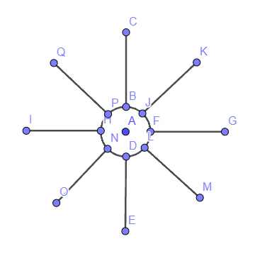

Рисунок 6.1.1

Определим уравнение окружности, которая ограничивает заданную область:

Таким образом, для того, чтобы точка с координатами **x, y** принадлежала построенной окружности, необходимо выполнение следующих условий:

При этом логической выражение можно записать следующим образом: